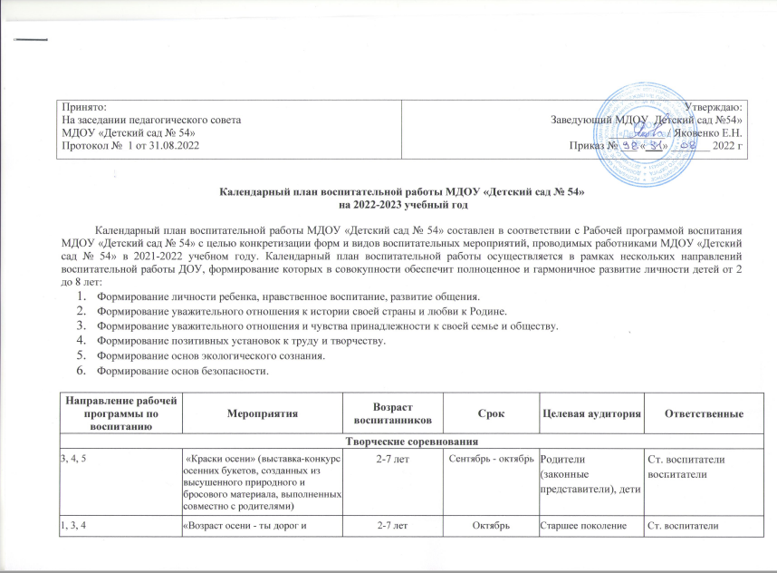

1, 3, 4 |  | «Возраст осени - ты дорог и прекрасен!» ко Дню пожилого человека (коллективное творческое поздравление в формате плаката для бабушек и дедушек в группе) |  | 2-7 лет | Октябрь |  | Старшее поколение (бабушки, дедушки), дети | Ст. воспитатели  воспитатели
1, 2, 4, 5 |  | Конкурс семейных поделок из бросового материала «Музей одного образа. Новогодний тигренок» |  | 2-7 лет | Декабрь |  | Родители  (законные представители), дети | Ст. воспитатели  воспитатели
3, 4, 6 |  | Выставка поздравительных открыток ко Дню Защитника Отечества (без участия родителей) |  | 3-7 лет | Февраль |  | Папы, дедушки, братья, воспитанники | Ст. воспитатели  воспитатели
3, 4, 6 |  | Выставка открыток ко Дню 8 марта (без участия родителей) |  | 3-7 лет | Март |  | Мамы, бабушки, сестры, воспитанники | Ст. воспитатели  воспитатели
1, 2, 4 |  | Творческий конкурс «Мама, папа, я –творим космические чудеса!» семейный конкурс, посвященный Дню космонавтике |  | 3-7 лет | Апрель |  | Родители  (законные представители), дети | Ст. воспитатели  воспитатели
1, 2, 3, 4 |  | Выставка уголков памяти «Мы помним, мы - гордимся!»  (в группах или раздевалке) |  | 3-7лет | Апрель |  | Старшее поколение, родители (законные представители), дети, воспитанники. | Ст. воспитатели  воспитатели
1, 2, 3. |  | Акция памяти «Возложение цветов к Вечному огню» |  | 6-7 лет | Май |  | Старшее поколение, родители (законные представители), дети, воспитанники. | Ст. воспитатели,  воспитатели, специалисты.
1, 2, 3. |  | Мини – проект «Этот День Победы» |  | 3-7лет | Май |  | Старшее поколение, родители, дети, воспитанники. | Музыкальные руководители,  воспитатели
Праздники, тематические досуги
1 полугодие – в каждой группе отдельно, со 2 полугодия – для младшего дошкольного возраста и для старшего дошкольного возраста
Направление рабочей программы по воспитанию |  | Мероприятия |  | Возраст воспитанников | Срок |  | Целевая аудитория | Ответственные
1, 3, 6 |  | Досуговые мероприятия, посвященные Дню знаний  Проведение «Дня безопасности» |  | 3-7лет | 1 сентября |  | Воспитанники | Воспитатели, музыкальные руководители, инструктор по ФК.
1, 2, 6 |  | 3 сентября – День памяти жертв терроризма. Просмотр презентаций, видео. |  | 5-7 лет | 3 сентября |  | Воспитанники | воспитатели групп старшего дошкольного возраста
1, 3, 4, 6 |  | Физкультурный досуг «Веселые старты» (в рамках подготовки к ГТО) |  | 5-7 лет | сентябрь |  | Воспитанники | Инструктор по физической культуре, воспитатели
1, 3, 4, 6 |  | Физкультурный праздник ко Дню народного единства «Подвижные игры народов мира» в каждой возрастной группе |  | 3-7 лет | 2-6 ноября |  | Воспитанники | Инструктор по физической культуре, воспитатели
1, 2, 3, 6 |  | Новогодние утренники в группах |  | 2-7 лет | 4 неделя декабря |  | Родители (законные представители), дети, воспитанники. | Воспитатели Музыкальные руководители, специалисты
1, 2, 3, 6 |  | Музыкальный досуг «По страницам новогодних утренников» |  | 2-7 лет | январь |  | Воспитанники | Воспитатели, Музыкальные руководители
1, 2, 3, 4, 5, 6 |  | Праздники, посвященные Международному женскому дню 8 марта |  | 2-7 лет | 1 неделя марта |  | Бабушки, мамы, воспитанники, | Воспитатели групп, Музыкальные руководители
1, 2, 5 |  | Экологический праздник, посвященный Дню Земли |  | 3-5 лет | 20 марта |  | Воспитанники | Воспитатели
1, 2, 3 |  | Фольклорный праздник  Широкая масленица |  | 3-7 лет | 4 неделя февраля |  | Воспитанники | Музыкальные руководители, воспитатли
1, 2, 3,4, 6 |  | Спортивный праздник «День здоровья» посвященный Дню космонавтики |  | 3-7 лет | 1 неделя апреля |  | Воспитанники | Инструктор по физической культуре
1, 2, 3,4 |  | Конкурс чтецов «Дню Победы посвящается..» |  | 4-7 | 4 неделя апреля |  | Воспитанники | Воспитатели  Муз. руководители
1, 2, 3,4, 6 |  | Праздник, посвященный Дню Победы в ВОВ |  | 5-7 | 1 неделя мая |  | Воспитанники | Воспитатели  Муз. руководители
1, 2, 3,4, 6 |  | Развлечение «Азбука безопасности» |  | 3-7 | 4 неделя апреля |  | Воспитанники | Воспитатели, инструктор по ФК, музыкальные руководители
1, 2, 3,4, 6 |  | Выпускной бал |  | 6-7 | 4 неделя мая |  | Родители, старшее поколение, дети и воспитанники | Воспитатели, музыкальные руководители
Тематические досуги и развлечения в группах
Направление рабочей программы по воспитанию |  | Мероприятия | Возраст воспитанников |  | Срок |  | Целевая аудитория | Ответственные
1, 2, 3, 4, 5, 6 | «Виртуальная экскурсия по городу». |  | 5-8 |  |  | Сентябрь | Воспитанники | Воспитатели
1,6 | Досуг по ПДД: «Осторожно дорога» |  | 4-5 |  |  | Сентябрь | Воспитанники | Воспитатели
1, 6, | Спортивное развлечение: «Веселые воробушки» |  | 3-4 |  |  | Сентябрь | Воспитанники | Воспитатели
1,2,6 | Досуг по ПДД: «Красный, желтый, зеленый» |  | 3-4 |  |  | Октябрь | Воспитанники | Воспитатели
1, 2, 3,5 | Развлечение «Солнышко-ведрышко» |  | 2-3 |  |  | Октябрь | Воспитанники | Воспитатели
1,2,3,4 | «Осень шляпку подарила…» фотосессия – презентация шляпок |  | 5-6 |  |  | Октябрь | Родители, Воспитанники | Воспитатели
1,2,3,4,6 | Театрализованное развлечение: «Теремок» |  | 3-4 |  |  | Октябрь | Воспитанники | Воспитатели
1, 3, 6 | ЗОЖ Развлечение «Зайка - незнайка» |  | 3-4 |  |  | Октябрь | Воспитанники | Воспитатели.
1,2,3 | Развлечение «День матери» |  | 6-8 |  |  | Ноябрь | Воспитанники | Воспитатели
1, 3, 6 | День здоровья «Кто быстрее» |  | 5-8 |  |  | Ноябрь | Воспитанники | Инструктор по ФК, Воспитатели.
1, 2, 3, 4 | Музыкальное развлечение: «Мы любим петь и танцевать» |  | 3-4 |  |  | Ноябрь | Воспитанники | Воспитатели
1,2,3 | Развлечение ко Дню народного единства «Моя страна» |  | 5-8 |  |  | Ноябрь | Воспитанники | Воспитатели
1, 2, 3 | Инсценирование песен «Неваляшки» (муз. З. Левиной) |  | 2-3 |  |  | Декабрь | Воспитанники | Воспитатели
1,2,3 | Спортивное развлечение: «Путешествие в зимний лес» |  | 3-4 |  |  | Декабрь | Воспитанники | Воспитатели
1,2,3,4 | Викторина «Путешествие в страну математики» |  | 6-7 |  |  | Январь | Воспитанники | Воспитатели
1,2 | Развлечение «Мои любимые игрушки» |  | 2-3 |  |  | Январь | Воспитанники | Воспитатели
1,2,3,4,5,6 | Развлечение «Русские народные игры» |  | 4-8 |  |  | Январь | Воспитанники | Воспитатели.
1,3, 4,6 | Спортивное развлечение «Веселые старты» |  | 4-8 |  |  | Январь | Родители, Воспитанники | Воспитатели
1,2,3,4 | Театрализованное развлечение «Игры на пальцах» |  | 3-4 |  |  | Февраль | Воспитанники | Воспитатели
1,3,4 | День здоровья «Айболит в гостях у ребят» |  | 3-4 |  |  | Февраль | Воспитанники | Воспитатели
1,2,3,4 | Праздник, посвящённый 23 февраля |  | 4-7 |  |  | Февраль | Папы, дедушки, братья, воспитанники | Инструктор по ФК, Музыкальные руководители, Воспитатели
1,2,3,4 | Праздник, посвященный Дню 8 марта |  | 2-7 |  |  | Март | Воспитанники | Воспитатели
1,2,3 | Музыкальное развлечение : «Маму поздравляют малыши» |  | 3-4 |  |  | Март | Воспитанники | Музыкальный руководитель, воспитатели
1,2,3 | Спортивное развлечение «Мячик круглый есть у нас» |  | 3-4 |  |  | Март | Воспитанники | Воспитатели
1,2,3,4,6 | Развлечение «День Космонавтики» |  | 5-8 |  |  | Апрель | Воспитанники | Воспитатели
1,2,3,4,6 | Спортивное развлечение «Весну встречаем – здоровьем, тело наполняем» |  | 5-8 |  |  | Апрель | Воспитанники | Инструктор по ФК, Воспитатели
1,2,3 | Спортивное развлечение «Чистота-залог здоровья» |  | 3-4 |  |  | Апрель | Воспитанники | Воспитатели
1,2,3,4 | Музыкальное развлечение «Веселые музыканты» |  | 3-4 |  |  | Апрель | Воспитанники | Музыкальный руководитель, Воспитатели
1,2,3,6 | Развлечение по ПДД «Три сигнала светофора» |  | 4 -8 |  |  | Апрель | Воспитанники | Воспитатели
1,2,3 | Забавы «Котик и козлик» (муз. Ц. Кюи) |  | 2-3 |  |  | Май | Воспитанники | Воспитатели
1,2,3,4,5,6 | Развлечение «Здравствуй, Лето!» |  | 4-8 |  |  | Май | Воспитанники | Воспитатели.
1,2,3,5,6 | Музыкальное развлечение «Лесной концерт», «В гостях у цветочной феи» |  | 3-4 |  |  | Май | Воспитанники | Музыкальный руководитель, Воспитатели
Экологические акции, субботники, в т.ч. совместно с семьями воспитанников
Направление рабочей программы по воспитанию | Мероприятия |  | Возраст воспитанников |  |  | Срок | Целевая аудитория | Ответственные
1,2,3,5 | Акция «Покормите птиц зимой» (изготовление кормушек) |  | 2-7 |  |  | Ноябрь | Родители, воспитанники | Воспитатели
1,2,5 | Акция «Бумажный бум» (сбор вторсырья) |  | 2-7 |  |  | Декабрь | Родители, воспитанники | Старший воспитатель, Воспитатели
1,2,3,4,5,6 | Акция по благоустройству и озеленению территории ОУ |  | 2-7 |  |  | Май-июнь | Родители, воспитанники | Зам зав. по АХР  Старший воспитатель, специалисты,  воспитатели
1,2,3,4,5,6 | Акция «Каждой птице свой дом» (по изготовлению и развешиванию скворечников) |  | 2-7 |  |  | Март-апрель | Родители, воспитанники | Старший воспитатель,  воспитатели
Социальные и образовательные акции, в т.ч. совместно с семьями воспитанников
1,2,3,4,5,6 | «Подарок ветерану» (подарки ветеранам, сделанные руками детей и родителей) |  | 4-7 |  |  | Апрель | Родители, воспитанники | Воспитатели
1,23,4,6 | Участие в акции «Бесссмертный полк» |  | 3-7 |  |  | Май | Родители, старшее поколение, воспитанники | Старший воспитатель  воспитатели
Взаимодействие с социальными партнерами
1,2,3,6 | Экскурсия в библиотеку |  | 5-7 |  |  | По согласованию | Родители, воспитанники | Старший воспитатель, воспитатели
1,2,3,6 | Экскурсия в филармонию им. Глазунова |  | 5-7 |  |  | По согласованию | Родители, воспитанники | Старший воспитатель, воспитатели
1,2,3,6 | Экскурсия в Парк Победы |  | 5-7 |  |  | Апрель | Родители, воспитанники | Старший воспитатель, воспитатели
1,2, 3 | Экскурсия в Петрозаводский театр кукол |  | 6-7 |  |  | Февраль, апрель | Родители, воспитанники | Старший воспитатель, воспитатели
1,2,3,4,6 | Экскурсии в пожарную часть, встречи с работниками пожарной части |  | 6-7 |  |  | По согласованию | Родители, воспитанники | Старший воспитатель, воспитатели
1,2, 6 | Неделя безопасности с участием инспектора ГИБДД |  | 5-7 |  |  | По согласованию | Родители, воспитанники | Старший воспитатель, воспитатели

